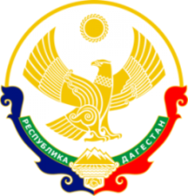

**МИНИСТЕРСТВО ОБРАЗОВАНИЯ И НАУКИ**

**РЕСПУБЛИКИ ДАГЕСТАН**

МКОУ «Кафыркумухская СОШ имени М. А. Алхлаева»

Россия Республика Дагестан, 368214, Буйнакский район, с. Н-Кумух, Kafyrkumukhskaya.shkola@mail.ru

**Информация**

**о проведенных Уроках Мужества, посвященных 75 годовщине снятия блокады г. Ленинграда.**

|  |  |  |  |  |
| --- | --- | --- | --- | --- |
| **Образовательная организация** | **Приняли участие** | | | **Приглашенные гости** |
| количество ОО | количество педагогов | количество учащихся |
| МКОУ «Кафыркумухская сош им.М.А.Алхлаева» |  | 9  учителя истории, классные руководители | 214 | Алхасова И.А.-внучка ветерана войны  Алибеков Б.М.-председатель родительского комитета школы |